实务举例
例1：某纳税人2001年5月5日误缴增值税9万元、2002年3月8日误缴消费税10万元；同时该纳税人尚欠所得税8万元（所属期为2001年一季度，纳税期限为2001年4月15日）、增值税5万元（所属期为2002年3月，纳税期限为2002年4月10日）。主管税务机关于2002年5月11日办理应退税款抵扣欠缴税款手续。
假定2001年和2002年同期银行活期存款年利率为0.72%。
1.计算应退总额
应退增值税9万元的应付利息=90000×371/365×0.72%=658.65元；
应退消费税10万元的应付利息=100000×64/365×0.72%=126.25元；
应退总额=90000+658.65+100000+126.25=190784.90元。
2.计算欠缴总额
欠缴所得税8万元的应缴滞纳金=80000×（15×2‰+376×0.5‰）=17440元；
欠缴增值税5万元的应缴滞纳金=50000×31×0.5‰=775元；
欠缴总额=80000+17440+50000+775=148215元。
3.因应退总额大于欠缴总额，故实际抵扣金额等于欠缴总额，为148215元。用于抵扣的应退增值税及应付利息为90000+658.65=90658.65元；用于抵扣的应退消费税及应付利息为148215-90658.65=57556.35元，其中用于抵扣的应退消费税为57556.35/（1+64/365×0.72%）=57483.78元，用于抵扣的应退消费税57483.78元的应付利息为57556.35-57483.78=72.57元。应退消费税余额为100000-57483.78=42516.22元。
4.税务机关根据以上计算结果填开《应退税款抵扣欠缴税款通知书》（略）及明细表如下：
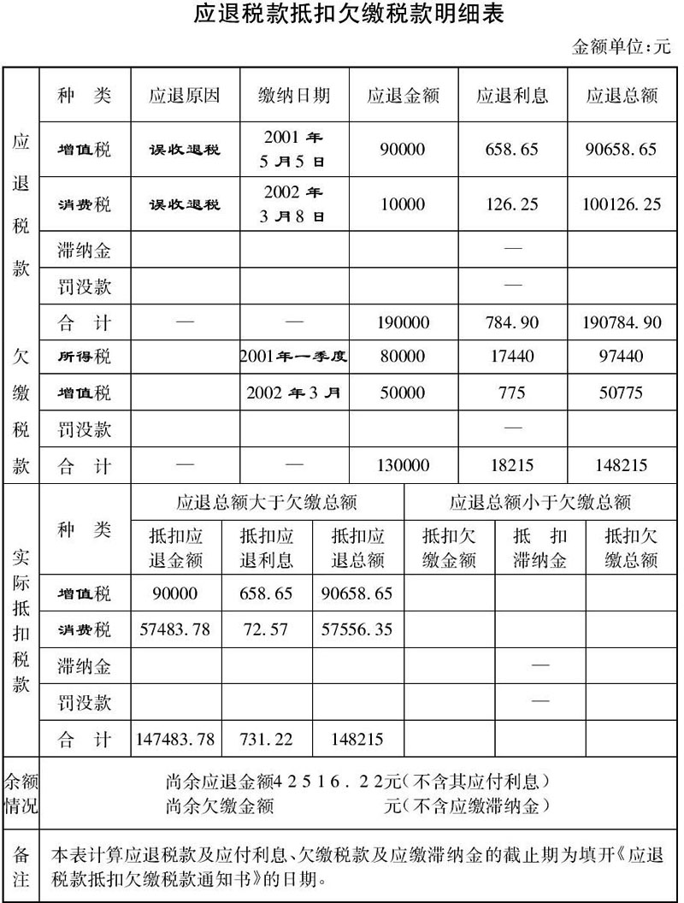

根据以上《应退税款抵扣欠缴税款通知书》及明细表开具《调库通知书》通知国库调库。
5.税收会计根据相关凭证作如下会计分录：
(1)借：待征税收——××户——增值税 775
——企业所得税 17440
贷：应征税收——增值税 775
——企业所得税 17440
(2)借：入库税收——增值税 50775
——企业所得税 97440
贷：入库税收 ——增值税 90658.65
——消费税 57556.35
(3)借：多缴税金 147483.78
提退税金 ——增值税——其他退税 658.65
——消费税——其他退税 72.57
贷：待征税收——××户——增值税 50775
——企业所得税 97440
例2：上例中若误缴增值税为2万元，误缴消费税为3万元，其他条件不变。
1.计算应退总额
应退增值税2万元的应付利息=20000×371/365×0.72%=146.37元；
应退消费税3万元的应付利息=30000×64/365×0.72%=37.87元；
应退总额=20000+146.37+30000+37.87=50184.24元。
2.计算欠缴总额
欠缴总额=80000+17440+50000+775=148215元。
3.因应退总额大于欠缴总额，故实际抵扣金额等于应退总额，为50184.24元。根据所属期先抵扣欠缴的所得税及应缴滞纳金50184.24元，其中抵扣欠缴所得税=50184.24/[1+（15×2‰+376×0.5‰）]=41202.17元，抵扣欠缴所得税41202.17元的应缴滞纳金=50814.24-41202.17=8982.07元。尚欠所得税80000-41202.17=38797.83元，尚欠增值税50000元，欠缴税款余额为50000+38797.83=88797.83元。
4.税务机关根据以上计算结果填开《应退税款抵扣欠缴税款通知书》（略）及明细表如下：
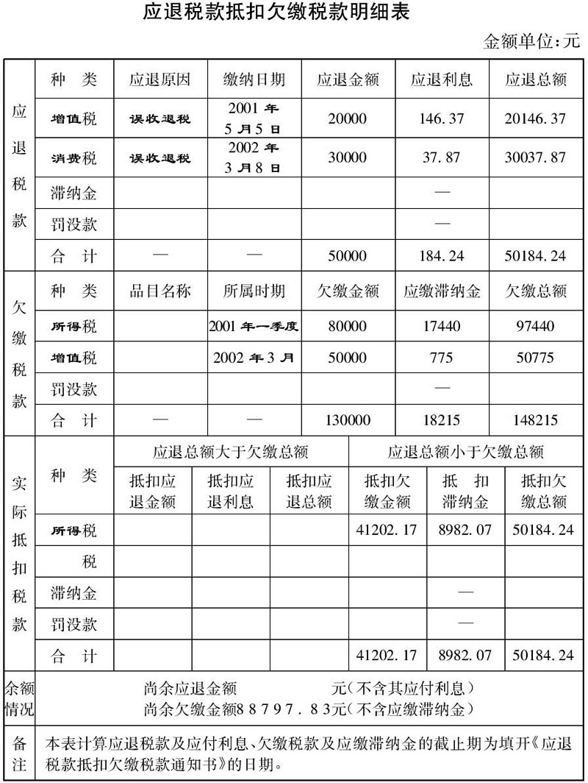

根据以上《应退税款抵扣欠缴税款通知书》及明细表开具《调库通知书》通知国库调库。
5.税收会计根据相关凭证作如下会计分录：
(1)借：待征税收——××户——企业所得税 8982.07
贷：应征税收——企业所得税 8982.07
(2)借：入库税收——企业所得税 50184.24
贷：入库税收——增值税 20146.37
——消费税 30037.87
(3)借：多缴税金 50000
提退税金——增值税——其他退税 146.37
——消费税——其他退税 37.87
贷：待征税收——××户——企业所得税 50184.24

